3789100 - RS 44 MZ |  | 
Tav. 1
Groupe unique

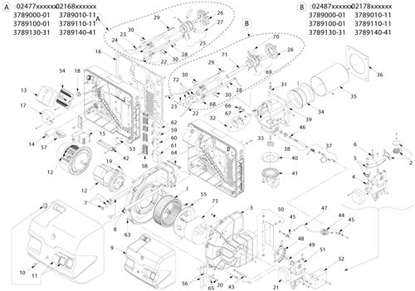
Posizione | idComponente | Descrizione | NotaMatricola
1 | 3013722 | Girante
2 | 3013901 | Cremagliera + ingranaggio
3 | 3013723 | Bocca d'aspirazione
4 | 3003843 | Perno
5 | 3013478 | Molla con leva
6 | 3003841 | Cuscinetto
7 | 3013728 | Vetrino
8 | 3013729 | Perno
9 | 3013724 | Cofano
10 | 3013727 | Vite
11 | 3013678 | Membrana + vetrino
12 | 3013751 | Motore
13 | 3013073 | Apparecchiatura RMG 88.62
14 | 3003767 | Condensatore 12 uF
16 | 3013730 | Protezione
17 | 3002480 | Trasformatore
18 | 3003770 | Interruttore
19 | 3003816 | Chiavetta
20 | 3003891 | Raccordo
21 | 3002316 | Pressostato
22 | 3003848 | Collegamento sonda
23 | 3003972 | Collegamento
24 | 3013731 | Gomito
25 | 3013734 | Distributore
26 | 3013629 | Disco
27 | 3013628 | Tubetto
28 | 3013725 | Sonda
29 | 3014037 | Elettrodo corto
30 | 3013736 | Piastra
31 | 3013953 | Gruppo misurazione
32 | 3013754 | Gruppo regolazione
33 | 3013739 | Squadretta
34 | 3003806 | Otturatore
35 | 3003811 | Imbuto fiamma
36 | 3003817 | Schermo
37 | 3003875 | Quadrante
38 | 3003874 | Albero manicotto
39 | 3013742 | Manicotto
40 | 3005483 | Guarnizione
41 | 3006802 | Flangia con gomito
42 | 3003780 | Passacavo
43 | 3013746 | Distanziale
44 | 3003883 | Cuffia
45 | 3006098 | Snodo sferico
46 | 3003203 | Anelli
47 | 3013997 | Tirante
48 | 20014908 | Camma meccanica
48 | 3012062 | Camma completa
49 | 3014046 | Albero camma
50 | 3013748 | Gruppo serranda
50 | 20014909 | Serranda
51 | 3013749 | Supporto
52 | 3003887 | Servomotore
53 | 3012160 | Filtro
54 | 3003784 | Morsettiera
55 | 3013745 | Convogliatore
57 | 3013407 | Relè termico
58 | 3013753 | Gruppo spine
59 | 3006948 | Spina 4 Poli
60 | 3013203 | Spina 6 Poli
61 | 3006937 | Spina a 7 poli
63 | 3013744 | Vite
66 | 3003863 | Tappo
67 | 3007088 | Guarnizione
68 | 3014085 | Gomito
69 | 3014088 | Distributore
70 | 3014090 | Tubetto
71 | 3014091 | Tubo interno
72 | 3014093 | Ghiera
73 | 20014917 | Pannello fonoassorbente

